

Informe técnico de hardening del macroproceso estratégico
Separación de responsabilidades ADMIN USER optimización de código y validación de release
Producto: P&Pmis Construction AI
Repositorio: pypmis-ia-sas
Rama: main con cambios locales no confirmados
Línea base de regresión: 9cb0969
Fecha de cierre: 15/09/2026

El hardening consolidó una fuente única de navegación estratégica, separó configuración ADMIN de transacciones USER y mantuvo los contratos históricos y los modelos de gobierno alternativos. Los gates focales, PostgreSQL, frontend, navegador y rendimiento permiten declarar el release validado.

Contenido
- Resumen ejecutivo y decisión
- Alcance y protección del repositorio
- Arquitectura de responsabilidades ADMIN USER
- Inventario del flujo estratégico
- Hallazgos y correcciones de contaminación
- Limpieza de navegación y código
- Hardening de Business Analysis
- Seguridad compatibilidad e historial
- Validación técnica
- Métricas de código bundle y rendimiento
- Riesgos residuales y decisión de migración
- Estado de release y siguiente incremento
- Anexos de trazabilidad

Datos de control
Elemento | Valor
Autor técnico | Equipo P&Pmis Construction AI
Destinatario | Propietario del producto y responsables de arquitectura y QA
Objeto | Hardening del macroproceso estratégico posterior a Frontend V2 y Gate07A BA
Estado | VALIDADO
STOP boundary | Sin Five Case Model y sin implementación de macroprocesos operacionales

1 Resumen ejecutivo y decisión
La implementación reduce el acoplamiento del shell, clasifica las 128 rutas estratégicas y aplica la misma regla de acceso en navegación y deep links. USER MODE conserva operaciones vivas. ADMIN MODE conserva publicación y mantenimiento de políticas. Las lecturas compartidas permanecen sin mutación.
- La matriz canónica contiene 128 rutas: 100 USER y 28 ADMIN.
- La clasificación cerrada contiene 92 USER_TRANSACTION, 27 ADMIN_CONFIGURATION y 9 READ_ONLY_SHARED.
- El diferencial backend pasó de 10 a 8 fallas, con cero fallas nuevas y 17 casos adicionales.
- Los gates PostgreSQL aprobaron 6 de 6 casos, incluidas migración Gate07A BA, constraints, lineage, Permit y Risk.
- Vitest reporta 244 aprobados de 244; Browser E2E reporta 7 aprobados y 0 fallidos.

Decisión técnica
Se emiten las señales de hardening y limpieza porque no hay contaminación entre modos, no existe regresión nueva frente a 9cb0969 y los gates de navegador y rendimiento están documentados.

Alcance excluido
No se implementó Strategic Case, Economic Case, Commercial Case, Financial Case ni Management Case. Tampoco se iniciaron compras, contratos, compromisos, órdenes de compra, control de ejecución, Asset Management, Facilities Management o Benefits Realization.

2 Alcance y protección del repositorio
El trabajo se realizó sobre main con un árbol de trabajo previamente modificado por incrementos anteriores. No se ejecutaron reset, checkout destructivo ni reescritura de historia. Las modificaciones ajenas al hardening se conservaron y las comparaciones contra 9cb0969 fueron de solo lectura.
Control | Aplicación | Resultado
Baseline Git | Commit 9cb0969 extraído en un área de QA | Sin alterar main
Árbol sucio | Cambios existentes preservados | Sin descartes
Migración aplicada | 0059 se mantuvo intacta | Sin nueva migración
Temporales | TMP TEMP TMPDIR SQLite y documentos por ejecución | Sin errores ACL
Artefactos generados | JUnit JSON capturas y métricas bajo outputs o docs validation | Trazabilidad local

Baseline real
El baseline ejecutó 609 casos en 2517.723 segundos: 572 aprobados, 27 omitidos y 10 fallidos. El working tree actual ejecutó 626 casos en 2510.651 segundos: 585 aprobados, 33 omitidos y 8 fallidos.

3 Arquitectura de responsabilidades ADMIN USER

Clasificación cerrada
Clasificación | Responsabilidad | Acceso mínimo | Controles
USER_TRANSACTION | Operación viva del ciclo de inversión | Usuario autenticado y permiso de dominio | 92
ADMIN_CONFIGURATION | Configuración clonación preview publicación y archivo | can_configure y permiso admin de dominio | 27
READ_ONLY_SHARED | Consulta sin mutación | Usuario autenticado y contexto autorizado | 9

Fuente única de verdad
strategicNavigationBlueprint.ts define fases, módulos, submódulos, orden, rutas, permisos, contexto y aplicabilidad. applicationNavigation.ts deriva ambos árboles mediante buildStrategicMacroprocess. StrategicViewOutlet.tsx resuelve el componente y evalúa canAccessStrategicNode antes de renderizar una ruta directa.

Defensa en profundidad
- El botón de cambio a ADMIN queda deshabilitado cuando la membresía no contiene can_configure.
- Una URL ADMIN directa vuelve a consultar la clasificación y niega el render a un usuario no configurador.
- La API mantiene permisos separados para lectura y transacción frente a configure y publish.
- Ocultar un control no reemplaza las verificaciones de tenant rol y permiso del backend.

ADR de responsabilidad
La decisión se conserva en docs/64-adr-strategic-admin-user-code-hardening.md. El ADR fija las invariantes, el tratamiento de modelos alternativos, la compatibilidad HTTP y el criterio de cierre.

4 Inventario del flujo estratégico
Fase | Módulo | USER | ADMIN
0 | Enterprise Foundation | Foundation Status Enterprise Explorer Workspace Context | Foundation y objetivos configurables
1 | Idea and Demand | Idea Lifecycle Business Analysis and Options | Políticas de Idea y Business Analysis
2 | Project Proposal | Proposal lifecycle y readiness | Plantillas matriz y reglas de Proposal
3 | Strategic Gate | Revisión y decisión estratégica | Perfiles autoridad outcomes y checklist
4 | Portfolio Planning | Intake evaluation analysis scorecard | Matrices y políticas de Portfolio
5 | Portfolio Scenario Planning | Budget Resources y Convergence | Políticas de escenarios y recomendación
6 | Project Definition and Investment Case | FEL Business Case Funding FIN Risk Permit | Configuración de cada proveedor de evidencia
7 | Investment Governance | Gate07J Gate07K y Gate07L | Evidence Policy preparación decisión y post FID

Orden y convergencia preservados
Business Analysis permanece entre Idea y Project Proposal. Budget y Resources se ejecutan como ramas paralelas antes de Convergence. FEL, Business Case, Funding, FIN, Risk y Permit aportan evidencia a Gate07J; Gate07K registra la decisión y Gate07L evalúa la elegibilidad posterior sin activar un proyecto.

5 Hallazgos y correcciones de contaminación
Hallazgo | Riesgo | Corrección | Estado
Listas USER y ADMIN duplicadas | Deriva de orden rutas y permisos | Derivación exclusiva desde el blueprint | CERRADO
Render estratégico disperso en App | Guardas inconsistentes y shell sobredimensionado | StrategicViewOutlet central | CERRADO
Cambio a ADMIN sin condición visible | Exposición de navegación de configuración | Toggle deshabilitado sin can_configure | CERRADO
Carrera de ruta al cambiar USER a ADMIN | Una navegación USER pendiente podía restaurar la vista anterior | Cambio de modo y reemplazo de /app sincronizados con flushSync | CERRADO
Deep links con reglas parciales | Acceso directo distinto de navegación | Registro y guarda canónica | CERRADO
Editor BA basado en JSON | Errores de estructura y poca gobernanza | Formulario estructurado y JSON avanzado de solo lectura | CERRADO
Cola BA sin cota | Latencia y carga crecientes | Cursor estable y límite 50 con máximo 100 | CERRADO
Ratings BA confiados al cliente | Resultados fuera de escala | Validación backend de finitud rango y allowed values | CERRADO
Seed susceptible a concurrencia | Duplicados o IntegrityError | Upsert específico por dialecto e idempotencia | CERRADO
Temporales globales de pytest | ACL de Windows contaminaba suites | Basetemp y storage por proceso dentro del repositorio | CERRADO
AppFlow estructural con eventos de puntero | Timeout bajo concurrencia en una prueba de 36 transiciones | Eventos DOM síncronos; interacción real conservada en Playwright | CERRADO

6 Limpieza de navegación y código
La limpieza eliminó duplicación demostrada y conservó rutas alternativas con uso vigente. No se borraron endpoints ni archivos de producto por inferencia. Las capacidades Project Control Facility Property y Workspace Governance permanecen fuera del flujo estratégico canónico.
Acción | Elementos | Lectura
ADD | 3 | Clasificados en la matriz de cleanup
EXTEND | 2 | Clasificados en la matriz de cleanup
KEEP | 9 | Clasificados en la matriz de cleanup
REFACTOR | 10 | Clasificados en la matriz de cleanup
REMOVE | 4 | Clasificados en la matriz de cleanup

Eliminaciones seguras
- Se retiraron las listas estratégicas USER y ADMIN duplicadas de applicationNavigation.ts. El reemplazo es buildStrategicMacroprocess.
- Se retiró la cadena de imports y condiciones estratégicas de App.tsx. El reemplazo es StrategicViewOutlet.
- Se eliminaron doce archivos de fixtures pytest rastreados por error en .tmp y backend/.tmp. No tenían consumidor de runtime y las suites recrean sus datos.
- No se eliminaron rutas canónicas, endpoints, historias, snapshots, modelos o CSS funcional.

Compatibilidad de rutas
La matriz registra 27 familias. Todas se clasifican KEEP porque el hardening consolida su resolución sin retirar deep links. No se requirieron REDIRECT, ALIAS ni REMOVE.

7 Hardening de Business Analysis

Paginación de la cola
GET /api/v1/business-analyses acepta limit y cursor. El orden estable usa updated_at descendente e id descendente. El límite predeterminado es 50 y el máximo es 100. X-Next-Cursor permite cargar la página siguiente sin cambiar el esquema de cada elemento; el frontend concatena y elimina duplicados por id.

Editor ADMIN estructurado
La edición se organiza por modelos de gobierno, reglas de opciones, escalas, criterios con pesos, campos requeridos y reglas de readiness. El JSON resultante se presenta como evidencia avanzada de solo lectura. Preview permanece no persistente y Publish conserva If-Match.

Validación de ratings
- El backend rechaza NaN e infinitos.
- Cada rating debe respetar el rango publicado y los valores permitidos cuando están definidos.
- Los códigos de criterio deben existir y los pesos deben cumplir las reglas de la configuración efectiva.
- La validación no depende de controles HTML ni de la forma del cliente.

Concurrencia del seed
ensure_seed usa inserción idempotente y comportamiento específico por dialecto. Ocho invocaciones concurrentes fueron cubiertas por la prueba focal y produjeron una sola configuración gobernada.

Decisión de índice
No se añadió una migración sucesora. La paginación quedó acotada y estable, y la medición disponible no demostró un índice adicional necesario. La migración 20260910_0059 no fue reescrita.

8 Seguridad compatibilidad e historial

Autorización de ruta directa
StrategicViewOutlet identifica el nodo por modo y view. Un ADMIN_CONFIGURATION exige can_configure aunque la URL se escriba directamente. La prueba unitaria valida denegación y autorización; Playwright valida que camila.cost@demo.local no puede habilitar ADMIN ni abrir Business Analysis Configuration.

Separación de permisos API
La matriz API cubre 24 familias. USER conserva permisos read create edit y transiciones de cada dominio. ADMIN conserva configure y publish. No se eliminaron contratos: OpenAPI publica 681 rutas y 787 operaciones tras el despliegue.

Compatibilidad histórica
- Project Proposal legado sin Business Analysis sigue siendo legible mediante lineage opcional.
- Business Analysis COMPLETED mantiene inmutabilidad y crea una nueva revisión material en lugar de sobrescribir.
- Business Case conserva revisiones y snapshots; FIN conserva versiones y hashes de fuente.
- Gate07J conserva paquetes congelados; Gate07K conserva decisión FID y Authorization Output; Gate07L conserva evaluaciones posteriores.

Modelos de gobierno
Modelo | Tratamiento
CAPITAL_OWNER | Fases 0 a 7 y superficies owner only según contexto
CONTRACTOR_DELIVERY | Foundation y flujo temprano sin forzar Portfolio y FID de Capital Owner
DIRECT_INTERNAL | Ruta alternativa preservada sin reinterpretación automática
LEGACY_UNCLASSIFIED | Lectura histórica y navegación básica mientras se reconcilia el contexto

9 Validación técnica

Diferencial backend completo
Ejecución | Total | Pass | Skip | Fail | Tiempo
Baseline 9cb0969 | 609 | 572 | 27 | 10 | 2517.7 s
Working tree | 626 | 585 | 33 | 8 | 2510.7 s
Diferencia | 17 | 13 | 6 | -2 | -7.1 s

Los 609 identificadores del baseline siguen presentes. Las ocho fallas actuales son el mismo caso de validación de Enterprise Structure y los mismos siete casos Gate07K con MANUAL_REFERENCE_NOT_ALLOWED. No existe una falla nueva atribuible al hardening. Permit y Risk pasaron de fallo erróneo en SQLite a skip explícito y aprobaron en PostgreSQL.

Gates focales y PostgreSQL
Gate | Resultado | Evidencia
Ruff backend | PASS | app y tests sin errores
Python compileall | PASS | backend app compilado
Business Analysis SQLite | PASS | 16 focales más 4 hardening
Business Analysis y migración global | PASS | 13 pass y 4 skips de dialecto
PostgreSQL limpio | PASS | 6 pass en 253.5 s
Temporales y storage | PASS | 4 pruebas smoke sin PermissionError

Frontend
Gate | Resultado | Detalle
TypeScript | PASS | 0 errores
Build Vite | PASS | Build de producción
ESLint | PASS | 0 errores y 9 advertencias
Prettier | PASS | src verificado
Vitest | PASS | 244/244 pruebas
Browser USER ADMIN | PASS | 7 pass 0 skip 0 fail

Evidencia visual del navegador
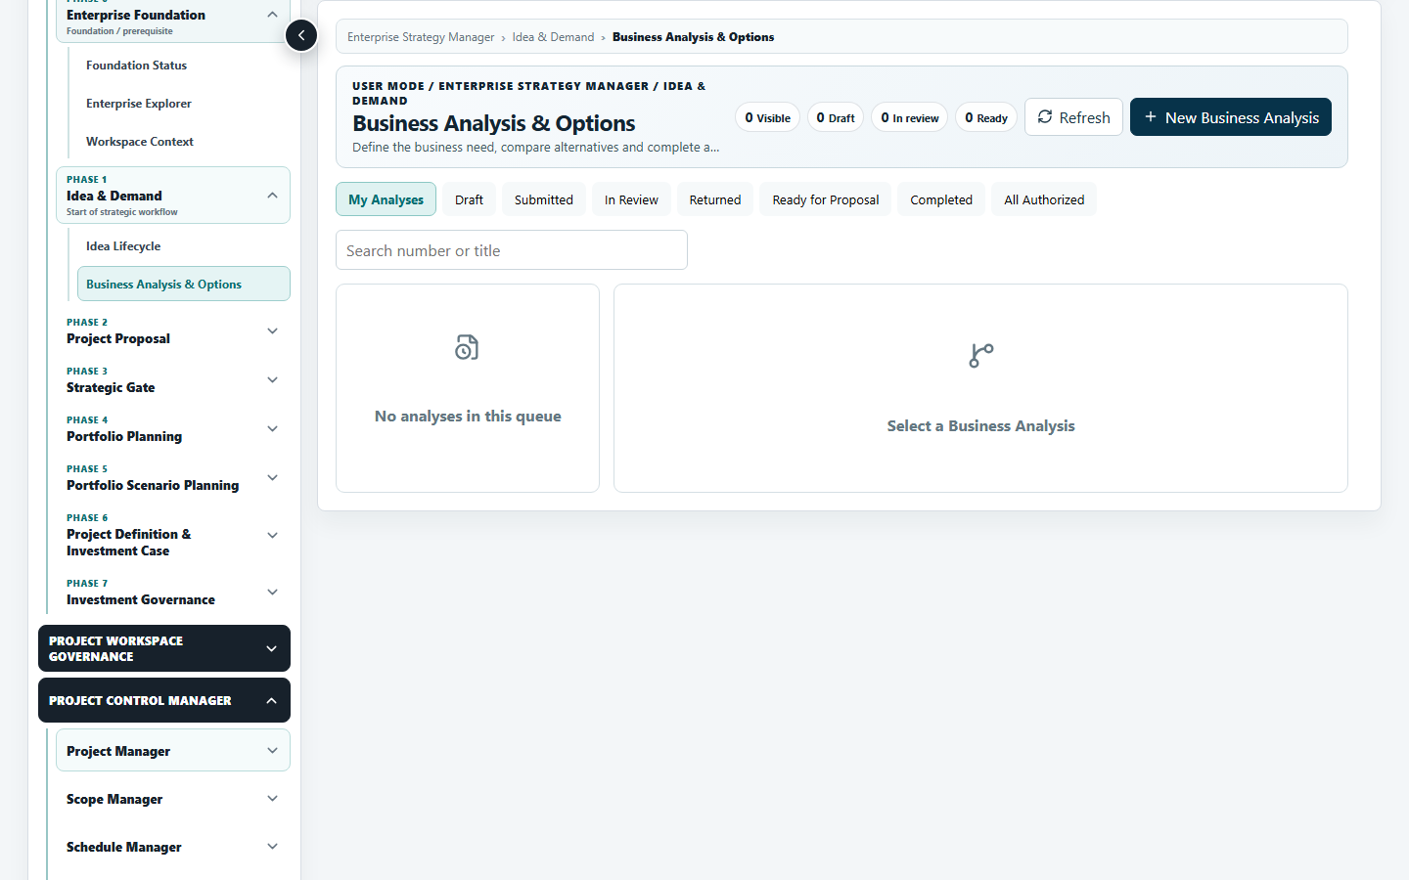
Business Analysis en USER MODE con acciones transaccionales
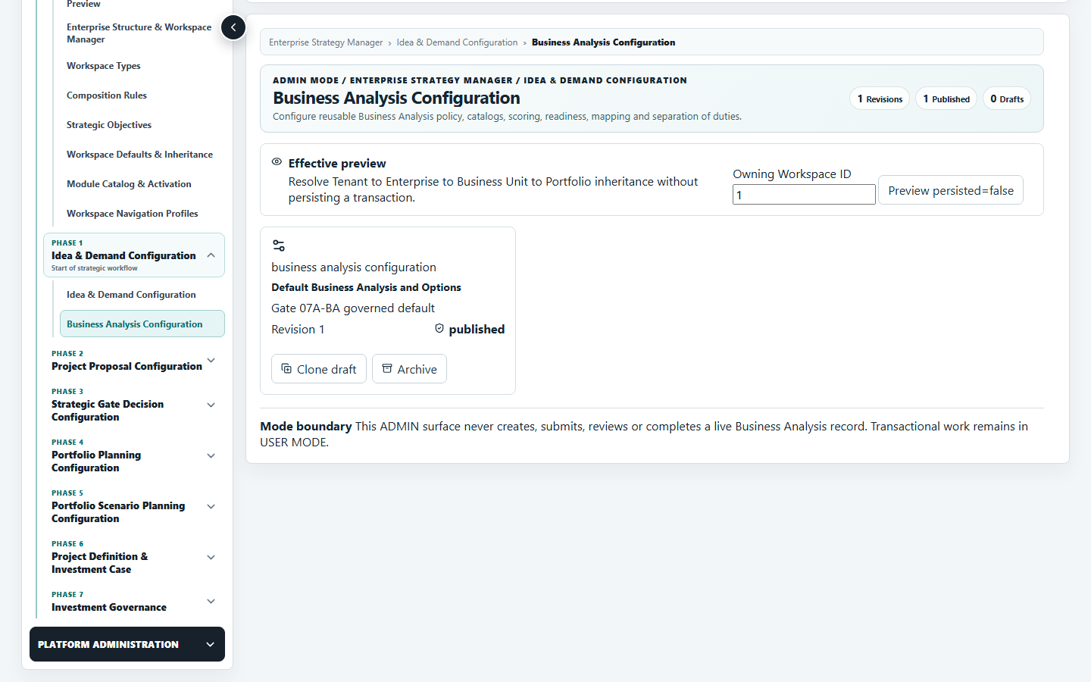
Business Analysis en ADMIN MODE con editor estructurado

10 Métricas de código bundle y rendimiento
Métrica | Antes | Después | Delta
Frontend source files | 215 | 219 | 4
Frontend strategic files | 155 | 156 | 1
Frontend strategic LOC | 44764 | 46395 | 1631
Backend app Python files | 209 | 209 | 0
Backend strategic broad files | 128 | 133 | 5
Backend strategic broad LOC | 61779 | 64318 | 2539
App.tsx LOC | 8164 | 8172 | 8
applicationNavigation.ts LOC | 787 | 614 | -173
strategicNavigationBlueprint.ts LOC | 823 | 902 | 79
Bundle files | 10 | 13 | 3
Bundle bytes | 7309830 | 7352530 | 42700
Canonical strategic routes | 128 | 128 | 0
API paths | 681 | 681 | 0
API operations | 787 | 787 | 0

Los conteos frontend antes corresponden a la medición inicial del hardening. El alcance backend broad usa todos los módulos estratégicos excepto creación e inicialización física o de proyecto y Workspace Context; su baseline se recalculó sobre 9cb0969 para que la comparación sea reproducible.

Rendimiento de navegador
Superficie | Antes | Después | Delta
Navegación estratégica | 195.4 ms | 93.7 ms | -101.7 ms
Landing Enterprise Strategy | 1099.3 ms | 751.3 ms | -348.0 ms
Primera página Business Analysis | 11688.4 ms | 3688.0 ms | -8000.4 ms
Vista de evidencia Gate07J | 12724.1 ms | 3840.4 ms | -8883.7 ms

Las mediciones usan Chromium headless a 1440 por 900 sobre el mismo localhost. Son tiempos de extremo a extremo y pueden incluir caché y respuesta API; se usan para detectar regresión material, no como benchmark de producción.

11 Riesgos residuales y decisión de migración
Riesgo | Estado | Tratamiento
Ocho fallas globales heredadas | ATENCION | Mantener backlog separado; no son nuevas ni Gate07A BA
Nueve advertencias ESLint en visor BIM | ATENCION | No bloquean el umbral actual; planear refactor de efectos y tipos
Crecimiento del bundle de menos de uno por ciento | ATENCION | Vigilar chunk principal y mantener lazy load del motor IFC
Índice BA adicional | CERRADO | No crear hasta demostrar necesidad con plan PostgreSQL y volumen real
Deriva entre blueprint y outlet | CERRADO | Pruebas de registro clasificación y resolución canónica
Acceso ADMIN directo | CERRADO | Guarda frontend más permiso backend y E2E de usuario no configurador

Decisión de migración
NO NEW MIGRATION. La línea Alembic conserva 20260910_0059 como head. El gate PostgreSQL ejecutó upgrade downgrade upgrade en una base efímera y aprobó. Cualquier índice futuro debe ser aditivo reversible y sucesor de 0059.

12 Estado de release y siguiente incremento
Decisión | Estado | Señal
Hardening ADMIN USER | VALIDADO | STRATEGIC_MACROPROCESS_ADMIN_USER_AND_CODE_HARDENING_VALIDATED
Limpieza y optimización | VALIDADO | STRATEGIC_MACROPROCESS_CLEAN_SEPARATED_AND_OPTIMIZED
Gate07A Business Analysis | VALIDADO | GATE07A_BA_BUSINESS_ANALYSIS_RELEASE_VALIDATED

Siguiente incremento
NEXT = ENHANCE_GATE07M_BC_WITH_FIVE_CASE_MODEL. Este informe no autoriza ni inicia ese incremento. Debe comenzar únicamente con una solicitud explícita y conservar las fronteras ADMIN USER y los contratos históricos ya validados.

Anexo A Trazabilidad de los 47 entregables
N | Entregable | Resultado | Evidencia
1 | Executive summary | Resumen y decisión en la sección 1 | Este informe
2 | Actual repository baseline | 609 casos baseline y métricas iniciales | baseline-pytest.xml
3 | Working tree protection statement | Sin reset ni descarte de cambios previos | Sección 2
4 | ADMIN USER responsibility ADR | ADR aceptado y actualizado | docs/64-adr-strategic-admin-user-code-hardening.md
5 | Strategic module inventory | Fases 0 a 7 inventariadas | Sección 4
6 | USER ADMIN READ ONLY SHARED matrix | 128 rutas clasificadas | admin-user-control-matrix.csv
7 | Contamination findings | Nueve hallazgos concretos | Sección 5
8 | Contamination corrections | Nueve correcciones cerradas | Sección 5
9 | Direct route authorization results | Guarda unitaria y E2E | StrategicViewOutlet tests y Playwright
10 | API permission separation results | 24 familias revisadas | api-compatibility-matrix.csv
11 | Foundation Status audit | READ ONLY SHARED sin mutación | control matrix fase 0
12 | Strategic Objectives audit | Propiedad ADMIN y consumo USER | control matrix fase 0
13 | Business Analysis audit | USER lifecycle y ADMIN policy separados | Sección 7
14 | Portfolio modules audit | Fases 4 y 5 preservadas | Sección 4
15 | FEL BC Funding FIN Risk Permit audit | Proveedores separados y Gate07J intacto | Secciones 4 y 8
16 | Gate07J Gate07K Gate07L audit | Preparación decisión y post FID sin activación | Secciones 4 y 8
17 | Code inventory | 28 elementos | code-cleanup-matrix.csv
18 | Dead code matrix | Clasificación y evidencia de uso | code-cleanup-matrix.csv
19 | Deprecated flow matrix | Duplicados retirados con reemplazo | code-cleanup-matrix.csv
20 | Duplicate flow matrix | App y navegación consolidados | code-cleanup-matrix.csv
21 | Alternate route protection analysis | Rutas operacionales preservadas | route-compatibility-matrix.csv
22 | Historical compatibility analysis | Snapshots y revisiones preservados | Sección 8
23 | Route compatibility matrix | 27 familias KEEP | route-compatibility-matrix.csv
24 | API compatibility matrix | 24 familias | api-compatibility-matrix.csv
25 | Removed files and symbols | Cero archivos de producto y duplicados demostrados retirados | Sección 6
26 | Refactored files and symbols | Outlet blueprint guardas BA y tests | code-cleanup-matrix.csv
27 | Navigation cleanup | Blueprint como fuente única | Sección 6
28 | Backend cleanup | Validación seed cursor y temporales | Secciones 7 y 9
29 | BA queue pagination index decision | Cursor acotado sin índice nuevo | Sección 7
30 | BA ADMIN editor hardening decision | Formulario estructurado | Sección 7
31 | BA rating validation | Servidor valida escala y pesos | Sección 7
32 | Seed concurrency assessment | Ocho invocaciones idempotentes | Pruebas focales BA
33 | Baseline backend differential test | Cero fallas nuevas | baseline-differential.md
34 | Temp pytest environment correction | Sin PermissionError ni WinError 5 | Sección 9
35 | Before after code metrics | Tabla de métricas | Sección 10
36 | Bundle performance comparison | Tabla de bundle y cuatro tiempos | Sección 10
37 | Backend test report | Global focal y PostgreSQL | Sección 9
38 | Frontend test report | Static y Vitest | Sección 9
39 | Browser USER report | Navegación lifecycle y ausencia de config | playwright-strategic.json
40 | Browser ADMIN report | Editor policy y ausencia de transacciones | playwright-strategic.json
41 | Governance Model regression | Cuatro modelos preservados | Sección 8
42 | Historical regression | Lecturas y snapshots preservados | Sección 8
43 | Migration decision | Sin migración sucesora | Sección 11
44 | Updated architecture docs | ADR y cuatro matrices | docs y docs/validation
45 | Final technical report | Documento Word renderizado y revisado | Este informe
46 | Gate07A BA release state | Validado | Sección 12
47 | Recommendation for next increment | Five Case Model solo por prompt explícito | Sección 12

Anexo B Fallas heredadas de la suite actual
N | Test | Clasificación
1 | tests.test_enterprise_structure::test_configuration_drafts_validate_publish_and_remain_immutable | Heredada sin cambio
2 | tests.test_investment_decision_gate07k::test_investment_selection_go_is_not_fid_and_has_no_project_activation | Heredada sin cambio
3 | tests.test_investment_decision_gate07k::test_pyp_ffa_go_is_single_fid_and_duplicate_decide_is_idempotent | Heredada sin cambio
4 | tests.test_investment_decision_gate07k::test_alternate_outcomes_are_closed_without_fid[HOLD-extra0-INVESTMENT_SELECTION_HELD] | Heredada sin cambio
5 | tests.test_investment_decision_gate07k::test_alternate_outcomes_are_closed_without_fid[RECYCLE-extra1-INVESTMENT_SELECTION_RECYCLE_REQUIRED] | Heredada sin cambio
6 | tests.test_investment_decision_gate07k::test_alternate_outcomes_are_closed_without_fid[KILL-extra2-INVESTMENT_SELECTION_KILLED] | Heredada sin cambio
7 | tests.test_investment_decision_gate07k::test_ffa_segregation_of_duties_and_stale_policy_block_decision | Heredada sin cambio
8 | tests.test_investment_decision_gate07k::test_committee_quorum_and_voting_rule_govern_decision | Heredada sin cambio

Estas fallas siguen abiertas en el repositorio general y no deben presentarse como corregidas. El diferencial demuestra que el hardening no agregó fallas y que los dos casos exclusivos de PostgreSQL ahora se ejecutan en el entorno correcto.

Anexo C Evidencia versionable
Artefacto | Propósito
docs/64-adr-strategic-admin-user-code-hardening.md | Decisión de arquitectura y criterios de cierre
docs/validation/strategic-hardening/admin-user-control-matrix.csv | 128 controles con modo clasificación permiso y endpoint
docs/validation/strategic-hardening/code-cleanup-matrix.csv | Uso histórico acción motivo y pruebas de cada candidato
docs/validation/strategic-hardening/route-compatibility-matrix.csv | KEEP REDIRECT ALIAS REMOVE y evidencia de deep links
docs/validation/strategic-hardening/api-compatibility-matrix.csv | Familias USER ADMIN y decisión contractual
docs/validation/strategic-hardening/baseline-differential.md | Cruce exacto de 609 y 626 casos
outputs/.qa/strategic-hardening/postgres-gates-clean.xml | Seis gates PostgreSQL en una corrida limpia
outputs/.qa/strategic-hardening/frontend-vitest-current.json | Suite frontend completa
outputs/.qa/strategic-hardening/playwright-strategic.json | E2E USER ADMIN deep route y BA
outputs/.qa/strategic-hardening/performance-before.json | Rendimiento anterior
outputs/.qa/strategic-hardening/performance-after.json | Rendimiento posterior

Conclusión
El macroproceso estratégico queda separado por responsabilidad y optimizado sin retirar contratos ni reinterpretar historia. La evidencia confirma el hardening y permite continuar únicamente con el siguiente incremento autorizado.

